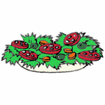 |  | AMANIDA |  | 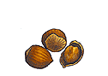 |  | AVELLANA
 |  | BICICLETA |  | 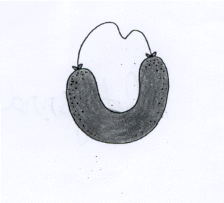 |  | BOTIFARRA
 |  | BRILLANTINA |  |  |  | BLAT DE MORO
 |  | ASTRONAUTA |  |  |  | ANGLATERRA
 |  | ANGLATERRA |  |  |  | ASTRONAUTA
 |  | AVELLANA |  |  |  | BICICLETA
 |  | BLAT DE MORO |  |  |  | BOTIFARRA
 |  | BRILLANTINA |  |  |  | CAFETERA
 |  | AVELLANA |  |  |  | BICICLETA
 |  | BICICLETA |  |  |  | BLAT DE MORO
 |  | BRILLANTINA |  |  |  | CAFETERA
 |  | AVELLANA |  |  |  | BICICLETA
 |  | BLAT DE MORO |  |  |  | BOTIFARRA
 |  | BRILLANTINA |  |  |  | CAFETERA
 |  | BICICLETA |  |  |  | BLAT DE MORO
 |  | BOTIFARRA |  |  |  | BRILLANTINA
 |  | BICICLETA |  |  |  | BLAT DE MORO
 |  | BOTIFARRA |  |  |  | BRILLANTINA
 |  | BLAT DE MORO |  |  |  | BOTIFARRA
 |  | BRILLANTINA |  |  |  | CAFETERA
 |  | BRILLANTINA |  |  |  | CAFETERA
 |  | BRILLANTINA |  |  |  | CAFETERA

